Уважаемые студенты! Выполненные работы присылайте на электронный адрес: natalyaevdokova@mail.ru
Задания для студентов:
1. Составьте в тетради план-конспект лекции по данной теме.
2. Подготовьте мультимедийную презентацию на тему «Россия – Родина моя».
Лекция: Россия в современном мире
После распада Советского Союза в 1991 году Российской Федерации как его правопреемнице удалось сохранить сильные позиции в мировой политике и международных отношениях.
Россия — один из ключевых участников международных отношений. Наша страна наравне с остальными постоянными членами Совета Безопасности ООН несёт особую ответственность за поддержание международного мира и безопасности. Россия ранее также входила в «Большую восьмёрку» (в две тысячи четырнадцатом году членство в ней было приостановлено).
Большая семёрка стран
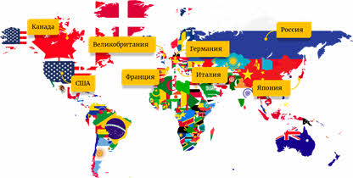
Российская Федерация является членом многих других международных организаций, включая Совет Европы и ОБСЕ. Особое место занимают организации, созданные на пространстве бывшего СССР в основном при ведущей роли России: СНГ, ОДКБ, ШОС и другие.
Одним из важнейших факторов, определяющих место России в мировой политике, является наличие у неё мощного ракетно-ядерного потенциала.
Россия — одна из ведущих космических держав мира: лидер по количеству запусков космических аппаратов, экспортёр ракетных двигателей. Россия – один из крупнейших мировых производителей и экспортёров программного обеспечения и информационных технологий; входит в десятку мировых лидеров по количеству эксплуатируемых суперкомпьютеров и в шестёрку мировых лидеров по количеству патентов на инновационные технологии. Страна имеет единственный в мире атомный ледокольный флот.
Хотя после распада СССР Россию уже не называют сверхдержавой, свою роль одного из важных полюсов современного многополярного мира она сохраняет за собой.
Вы уже знаете, что Россия – самая большая по площади страна земного шара. Её территория занимает площадь 17 млн 100 тыс. км². Такие размеры территории предопределяют её особое богатство природными ресурсами (до 25 % мировых минеральных ресурсов), которые создают прочную базу для её хозяйственного развития.
Россия занимает лидирующие позиции в мире по запасам природного газа, никеля, серебра, апатитов, алмазов, входит в первую пятёрку стран по запасам каменного угля, железных руд, ряда цветных и редких металлов, торфа. Также ей принадлежит первое место по размерам лесной площади, второе – по ресурсам пресной воды и гидроэнергии, третье – по площади пашни.
Всего на территории России разведано более 20 тысяч месторождений полезных ископаемых, но только треть из них введены в промышленное состояние.
Россия обладает самым большим в мире фондом земель, значительная часть которого находится в состоянии, близком к естественному. Её земельный фонд составляет 1 млрд 709 млн га.
Большая часть пахотных земель расположена на европейской части, а также на юге Сибири и Урала, пастбища сосредоточены на юго-востоке Русской равнины, в предгорьях Кавказа и на юге Западно-Сибирской равнины. В тундре распространены оленьи пастбища.
Россия является крупнейшей лесной державой, на долю которой приходится 1/5 мировых запасов древесины. Общая площадь, покрытая лесом, в целом по России достаточна стабильна и составляет 774 млн га, т. е. 45 % территории страны. В структуре лесообразующих пород преобладают хвойные породы (почти 80 %).
Водные ресурсы — это пригодные для использования поверхностные и подземные воды какой-либо территории. Россия занимает первое место в мире по запасам пресных поверхностных и подземных вод — более 20 % мировых ресурсов.
В стране более 2,5 млн рек, из которых активно используется 127 тысяч, более 2 млн озёр, более 30 тыс. водохранилищ, 5,1 тыс. месторождений подземных вод. Протяжённость важнейших судоходных путей страны — свыше 100 тыс. км.
Водные ресурсы распределены по территории России неравномерно. Около 90 % годового речного стока страны приходится на бассейны Северного Ледовитого и Тихого океанов и лишь менее 8 % — на бассейны Каспийского и Азовского морей. При этом в Каспийско-Азовском регионе проживает более 80 % населения России и сосредоточена основная часть хозяйственной инфраструктуры.
Рекреационные ресурсы, способствующие восстановлению здоровья человека, создающие условия для его полноценного отдыха, имеются на Северном Кавказе (минеральные воды, лечебные грязи). Туристические зоны есть на всей территории страны («Золотое кольцо» в Центральной России, Ильменский минералогический заповедник на Урале, Телецкое озеро на Алтае, район красноярских Столбов в Восточной Сибири).
В последнее время в России возрос интерес к освоению возобновляемых источников энергии (солнца, ветра, геотермальных источников). Пока использование этих источников не ведётся в промышленном масштабе, но уже работают несколько десятков электростанций, которые получают энергию альтернативным способом.
Запасы возобновляемых энергоресурсов в России просто огромны, но почти нет законов, регулирующих эту область промышленности и стимулирующих её развитие. Равно как нет практически и промышленной структуры, пригодной для переработки этих ресурсов.
Иначе обстоит дело с природными условиями для жизни людей. Россия - самое северное государство мира. Большая часть нашей территории находится между 50 и 70 градусами северной широты. Около 20 % территории России находится за северным полярным кругом.
Территория России
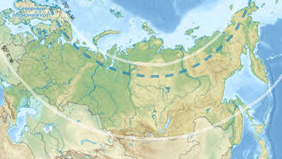
«Северность» географического положения России накладывает существенные ограничения на освоение территории. Громадные издержки страна несёт из-за необходимости обогрева зданий, увеличения объёмов конструкционных материалов, производства тёплой одежды и обуви, строительства и поддержания дорожно-транспортной сети, укрепления инженерных сооружений и так далее.
Недостаточно благоприятна в России и экологическая обстановка. Информация, получаемая с космических спутников, даёт представление о масштабах распространения загрязнений над многими промышленными городами. В частности, над Москвой и Санкт-Петербургом постоянно висит дымка, или облако, смога. Дымовые языки протягиваются на расстояние до нескольких десятков километров.
Экологическая обстановка в России
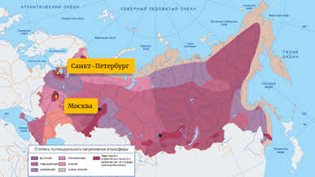
Россия всегда занимала и продолжает занимать заметное место среди других стран по показателю численности населения. Однако в постсоветский период демографическая обстановка в стране сильно усложнилась. Сильный эконономический спад, последовавший за сменой общественного строя, породил депопуляцию, которая продолжалась с 1992 по 2012 год.
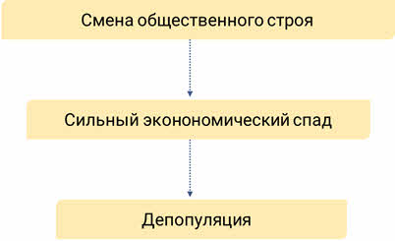
В последние годы население России стало возрастать, достигнув в 2014 году более 145 млн человек (с Крымом). Но демографические прогнозы предсказывают снижение числа жителей в стране. Так, учёные подсчитали, что к 2025 году население России сократится до 141 млн 205 тыс. 239 человек, а к 2050 году - до 128 млн 599 тыс. 237 человек. Неутешительные прогнозы. Чтобы обеспечить расширенное воспроизводство населения, необходим переход к семьям с тремя-четырьмя детьми.
На первое января 2018 года, по оценке Росстата, в России было 146 880 432 постоянных жителя, благодаря чему страна занимает девятое место в мире по численности населения после таких стран, как Китай, Индия, США, Индонезия, Бразилия, Пакистан, Нигерия и Бангладеш.
Страны мира с максимальной численностью населения
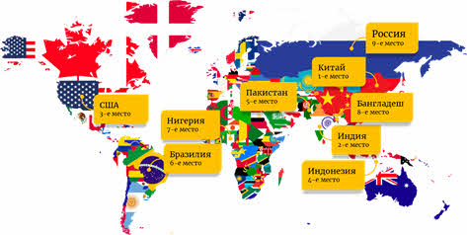
Российская Федерация – это одна из наиболее многонациональных стран в мире. В ней проживает более ста девяноста народов. Восемьдесят один процент населения России составляют русские. Русские по территории страны расселены крайне неравномерно: в некоторых регионах, таких как Чечня, Дагестан, Ингушетия, они составляют менее пяти процентов населения. Россия также отличается большим этнокультурным многообразием. Большая часть населения (около семидесяти пяти процентов) относит себя к православным, что делает нашу страну самой многочисленной по православному населению в мире.
России присуща крайняя неравномерность заселения территории, а также размещения городского и сельского населения. По характеру заселения на территории России выделяют две зоны: сплошного заселения («главная полоса расселения») - занимает 1/3 территории страны и концентрирует 93 % населения, зона очагового заселения занимает районы Крайнего Севера, значительную часть Сибири и Дальнего Востока (2/3 территории страны и 7 % населения).
Зоны расселения
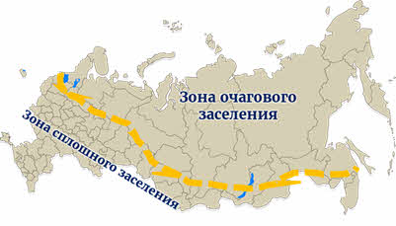
В европейской части России проживает 78,5 % населения, в азиатской - 21,5 %.
Для определения качества жизни ООН использует специальный показатель - индекс человеческого развития (ИЧР). Хотя Россия попадает в группу с очень высоким ИЧР (в 2017 году - 0,804), по этому показателю она занимает только 49-е место в мире. Индекс человеческого развития является комплексным сравнительным показателем материального благосостояния, состояния здоровья и долголетия, уровня образования населения страны.
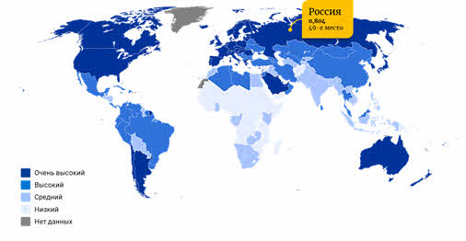
На мировом фоне положение России оказывается наиболее выгодным в сфере образования. Доля грамотных среди взрослого населения России достигает 95 %. По числу студентов (более 6 млн) Россия занимает одно из первых мест в мире. В результате доля людей с высшим образованием превысила 30 %.
О материальном благосостоянии обычно судят по показателю ВВП из расчёта на душу населения. В 2017 году он составил более 8600 $, что позволило России занять 72-е место в мире.
Однако нельзя не учесть тот факт, что этот показатель является усреднённым представлением об уровни жизни в стране, так для России характерно довольно сильное социальное расслоение общества.
Положение России в сфере здоровья и долголетия оказывается ещё менее выгодным. Показатель ожидаемой продолжительности жизни особенно упал в 1990-е годы, достигнув минимума (65 лет) в 2003 году. Однако в 2017 году он уже составлял 71,2 года, что соответствует месту лишь в начале второй сотки стран.
Ещё одна особенность России - очень большой разрыв в показателях ожидаемой продолжительности жизни мужчин и женщин. В большинстве стран мира женщины живут на 3-4 года дольше мужчин, но в России этот разрыв составляет 10,5 лет (66,5 и 77 лет соответственно) - такой диспропорции нет больше ни в одной стране мира.
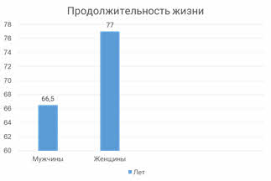
Уровень безработицы в экономически активном населении России составляет 5,5 % на 2017 год, что заметно ниже, чем в большинстве стран Запада.
Но по числу разводов, абортов, по смертности от алкоголизма и табакокурения за Россией сохраняется первое место в мире.

